ИЗВЕШТАЈ ОД МЕРЕЊА НА НЕЈОНИЗИРАЧКО ЗРАЧЕЊЕ

**Локација:** Детска градинка „Весели Цветови Објект 2“-Делчево

**Дата:** 15.04.2014 година

**Време:** 12:30 – 13:30

**Временски услови:** Сончево доумерено облачно , 16°С

**Гранични вредности и легислатива:**

Како гранични вредности за електромагнетното поле се земени препораките од Меѓународниот комитет за нејонизирачко зрачење ICNIRP чии препораки се имплементирани и во европското законодавство со препораката 1999/519/ЕС од 12.07.1999. според овие препораки дефинирани се **основни гранични вредности** и **референтни гранични вредности.**

* Основните гранични вредности се изведени врз основа на директни здравствени ефекти врз човековото тело (загревање, контактни струи) , а како физички големини, во зависност од фреквенцијата на електромагнетното поле се користат специфична брзина на апсорпција на енергијата SAR - Specific Absorption Rate која се мери во W/kg ,густина на енергија на електромагнетно поле која се мери во W/m2 и густина на контактни струи кои се релевантни до 10MHz, а се мерат во А/m2.

|  |  |  |  |  |
| --- | --- | --- | --- | --- |
| Фреквенција [MHz] | Густина на струја (глава, труп) [A/m2] | SAR усреднето врз цело тело [W/kg] | Локализиран SAR усреднето на 10g ткиво (глава, труп) [W/kg] | Локализиран SAR усреднето на 10g ткиво (екстремитети) [W/kg] |
| 0.1-10 | f/500 | 0.08 | 2 | 4 |
| 10-10000 |  | 0.08 | 2 | 4 |

* Референтните гранични вредности се дадени за практична процена на изложеноста на човековото тело на електромагнетни полиња. А како мерни големини се користат jачината на електричното поле Е во V/m, jaчината на магнетното поле H во A/m и густина на енергија на електромагнетното поле S во W/m2. Референтните гранични вредности се изведени на тој начин да во ниту еден случај не бидат надминати основните гранични вредности.

|  |  |  |  |
| --- | --- | --- | --- |
| Фреквенција | E [V/m] | H [A/m] | S [W/m2] |
| 0.15-1 MHz | **87** | **0.73/f** |  |
| 1-10 MHz | **87/f1/2** | **0.73/f** |  |
| 10-400 MHz | **28** | **0.073** | **2** |
| 400–2000 MHz | **1.375/f1/2** | **0.0037f1/2** | **f/200** |
| 2 – 300 GHz | **61** | **0.16** | **10** |

Во случај да изложеноста на нејонизирачки зрачења се утврдува како последица на дејствување на повеќе извори на електромагнетна енергија кои работат на различни фреквенции, се користи следниот израз:

$$\sqrt{\left[\sum_{i=100kHz}^{1MHz}{{\left(\frac{E_{i}}{c}\right)}^{2}}+\sum_{i>1MHz}^{300GHz}{{\left(\frac{E_{i}}{E_{L,i}}\right)}^{2} }\right]}100≤100$$ каде што с е 87/f1/2 ,а ЕL,i e референтно ниво од табелата.

**Мерна опрема:**

При мерењето користена е калибрирана опрема од производителот Narda и тоа: широкопојасен инструмент за мерење на електромагнетно зрачење NBM 550 и фреквентно селективен инструмент за мерење електромагнетно зрачење SRM 3006 со соодветни изотропни антени во зависност од фреквенциите на електромагнетното зрачење.

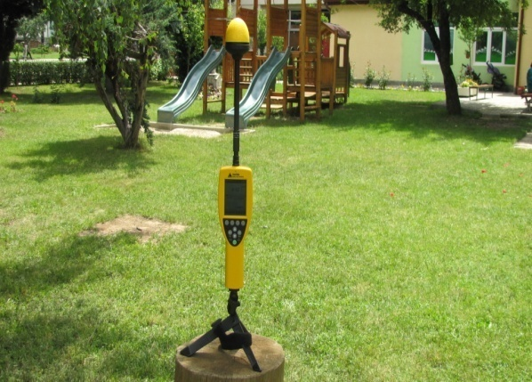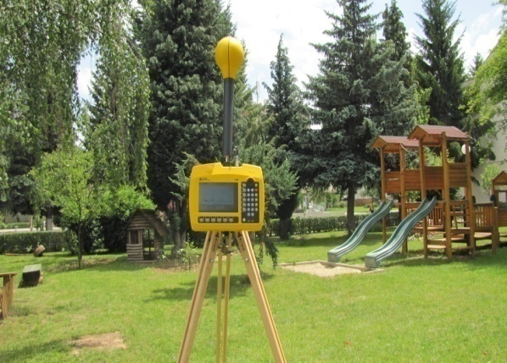

1. NBM 550 2. SRM 3006

**Мерен протокол:**

При мерењето се следи методологијата опишана во стандардите EN50492 EN50383, EN50400, EN50413. Бидејќи растојанието од изворите на нејонизирачко зрачење до мерната локација е многу поголемо од брановата должина на електромагнетното зрачење, може со сигурност да се тврди дека мерењата се изведуваат во ткн. област на далечно поле, поради тоа доволно е да се измери само јачината на електричното поле, јачината на магнетното поле и густината на енергијата можат да се пресметаат бидејќи овие величини се тесно поврзани меѓу себе.

|  |  |  |
| --- | --- | --- |
| Предавател | фреквенција | Бранова должина |
| ФМ радио | 87.5-108 МHz | 3m |
| TV UHF | 470-862MHz | 35cm -63cm |
| GSM 900 (базна станица за мобилна телефонија) | 925-960 MHz | 30cm |
| GSM 1800 (базна станица за мобилна телефонија) | 1805-1880MHz | 16cm |
| UMTS (базна станица за мобилна телефонија) | 2110-2170MHz | 14cm |

Во конкретниот случај се врши одредување на местото каде е најсилно електромагнетното поле со помош на широкопојасниот инструмент, а потоа се вршат фрекевентно селективни мерења во истата точка. Во сите други точки јачината на електромагнетното поле е помала од прикажаната вредност подолу во овој извештај. Исто така и во просториите на градинката полето би било помало поради загуби при пенетрација на електромагнетните бранови низ ѕидовите. Вредностите за јачината на електромагнетното поле кое потекнува од базните станици за мобилна телефонија се корегирани така да е претпоставен максимален сообраќај со што би се добило максимално електромагнетно поле.

**Цел на мерењето:**

Мерењето се врши со цел да се одреди максималното електромагнетно поле и да се утврди изложеноста на популацијата на нејонизирачки зрачења.

**Доминантни извори на електромагнетно зрачење: (опис на местото)**

Во близина на детската градинка има доминантни извори на електромагнетно зрачење. Најблиската базна станици за мобилна телефонија е на растојание од околу 100 метри од градинката.

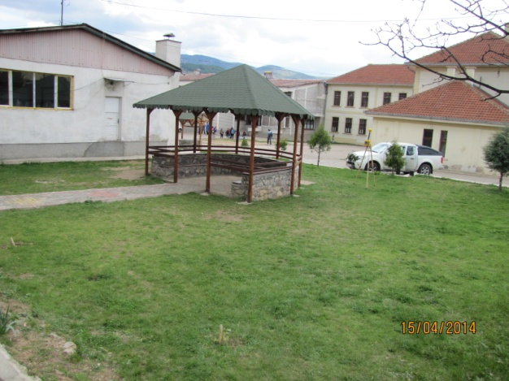

Сл.1 Поглед кон дворот на градинката

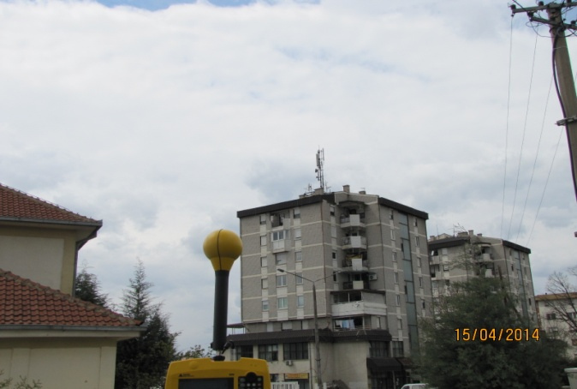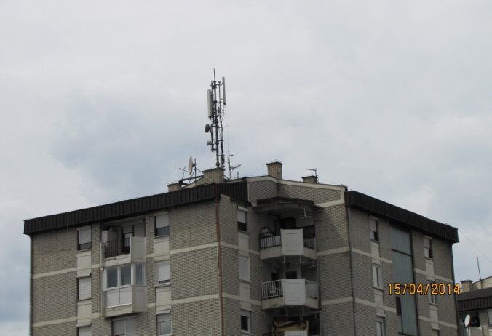

Сл.2 Поглед кон базната станица на мобилниот оператор

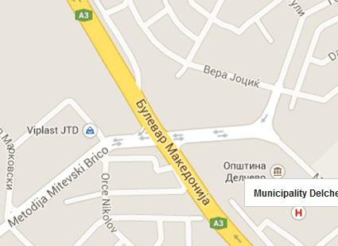

**Мерна Локација**

**Базна станица**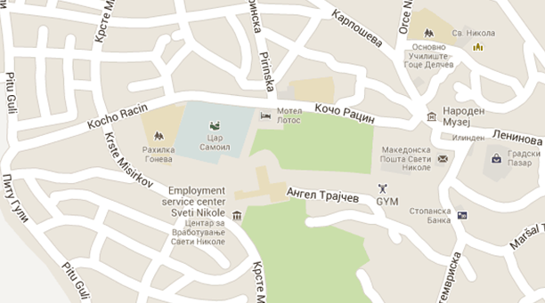цаица цаБазни станици

ци

Сл. 3 Мапа на локацијата

**Мерни точки (локации):**

Избрана е точка на мерење во дворот на детската градинка каде би се очекувало максимално електромагнетно поле.

**Мерни резултати:**

Од мерењата се добиени следните резултати:

* Вкупен коефициент на изложеност на елктромагнетно поле: **1,78%**

**(% од максимално дозволената вредност на елктричното поле)**

* Вкупна густина на моќност: **1,580mW/m2**
* Вкупна јачина на електрично поле: **0.772V/m**

**Заклучок:**

Oд добиените резултати може да се заклучи дека максималната изложеност на нејонизирачки зрачења е далеку помала од пропишаните гранични вредности.

**Додаток**

|  |  |  |  |  |  |  |  |  |  |  |  |  |  |  |  |
| --- | --- | --- | --- | --- | --- | --- | --- | --- | --- | --- | --- | --- | --- | --- | --- |
| локација: Делчево | | | | |  |  |  |  |  |  |  |  |  |  |  |
| време: 15.04.2014 12:30 - 13:30 | | | | |  |  |  |  |  |  |  |  |  |  |  |
| временски услови: Сончево доумерено облачно , 16°С | | | | | |  |  |  |  |  |  |  |  |  |  |
| координати: N 41°58'00,1" E 22°46'42.9" | | | | | |  |  |  |  |  |  |  |  |  |  |
| надморска висина: 606 m | | | | |  |  |  |  |  |  |  |  |  |  |  |
| Мерна опрема: NARDA SRM 3006 | | | | | | | | | | | | |  |  |  |
| Антена: Three-Axis 27MHz-3GHz | | | | | |  |  |  |  |  |  |  |  |  |  |
| Мерна несигурност: +/- 3dB | | | | |  |  |  |  |  |  |  |  |  |  |  |
|  | | |  |  |  |  |  |  |  |  |  |  |  |  |  |
| Сервис | % |
| радиодифузија | 0.46 |
| GSM | 1.67 |
| UMTS | 0.44 |
| Вкупно | 1.78 |

|  |  |  |  |  |  |  |  |  |  |  |
| --- | --- | --- | --- | --- | --- | --- | --- | --- | --- | --- |
| локација: | Детска градинка „Весели Цветови Објект 2“-Делчево | | | | | | | | | |
|  |  |  |  |  |  |  |  |  |  |  |
| **фреквенција [MHz]** | **оператор / сервис** | **Скремблинг код (само за UMTS)** | **јачина на електрично поле [dBµV/m]** | **број на канали по ќелија** | **мерна несигурност [dB]** | **макс. очекувана јачина на ел. поле[dBµV/m]** | **макс. очекувана јачина на ел. поле[V/m]** | **макс. дозволена јач. на ел поле [V/m]** | **% од макс. дозволена вредност** | **густина на моќност [mW/m2]** |
| 47-68 | TV VHF 1 |  | 87.2 | 1 | 3 | 90.2 | 0.032 | 28.00 | 0.12 | 0.003 |
| 87.5-108 | FM Radio |  | 89.0 | 1 | 3 | 92.0 | 0.040 | 28.00 | 0.14 | 0.004 |
| 174-230 | TV VHF III |  | 83.0 | 1 | 3 | 86.0 | 0.020 | 28.00 | 0.07 | 0.001 |
| 470-790 | TV UHF IV |  | 100.0 | 1 | 3 | 103.0 | 0.141 | 34.00 | 0.42 | 0.053 |
| 790-862 | LTE |  | 78.4 | 1 | 3 | 81.4 | 0.012 | 39.51 | 0.03 | 0.000 |
| 932.6 | VIP |  | 91.1 | 5 | 3 | 101.1 | 0.113 | 41.99 | 0.27 | 0.034 |
| 933.6 | VIP |  | 79.2 | 5 | 3 | 89.2 | 0.029 | 42.01 | 0.07 | 0.002 |
| 935.2 | T-mobile |  | 99.7 | 5 | 3 | 109.7 | 0.305 | 42.05 | 0.73 | 0.247 |
| 937.4 | T-mobile |  | 92.1 | 5 | 3 | 102.1 | 0.127 | 42.10 | 0.30 | 0.043 |
| 953.4 | Оne |  | 98.8 | 5 | 3 | 108.8 | 0.275 | 42.46 | 0.65 | 0.201 |
| 955.4 | Оne |  | 104.7 | 5 | 3 | 114.7 | 0.543 | 42.50 | 1.28 | 0.781 |
| 958.0 | Оne |  | 87.0 | 5 | 3 | 97.0 | 0.071 | 42.56 | 0.17 | 0.013 |
| 1805.2 | VIP |  | 78.7 | 5 | 3 | 88.7 | 0.027 | 58.42 | 0.05 | 0.002 |
| 930.0 | VIP | 418 | 80.6 | 1 | 13 | 93.6 | 0.048 | 41.93 | 0.11 | 0.006 |
| 930.0 | VIP | 417 | 71.7 | 1 | 13 | 84.7 | 0.017 | 41.93 | 0.04 | 0.001 |
| 2127.4 | Оne | 32 | 93.9 | 1 | 13 | 106.9 | 0.221 | 63.42 | 0.35 | 0.130 |
| 2127.4 | Оne | 16 | 88.7 | 1 | 13 | 101.7 | 0.122 | 63.42 | 0.19 | 0.039 |
| 2147.6 | T-mobile | 8 | 85.6 | 1 | 13 | 98.6 | 0.085 | 63.72 | 0.13 | 0.019 |
|  |  |  |  |  |  | **117.7** | **0.772** |  | **1.78** | **1.580** |

Табела за вкупната изложеност на електромагнетно зрачење, корегирани вредности при претпоставка на максимална оптовареност на базните станици за мобилна телефонија.

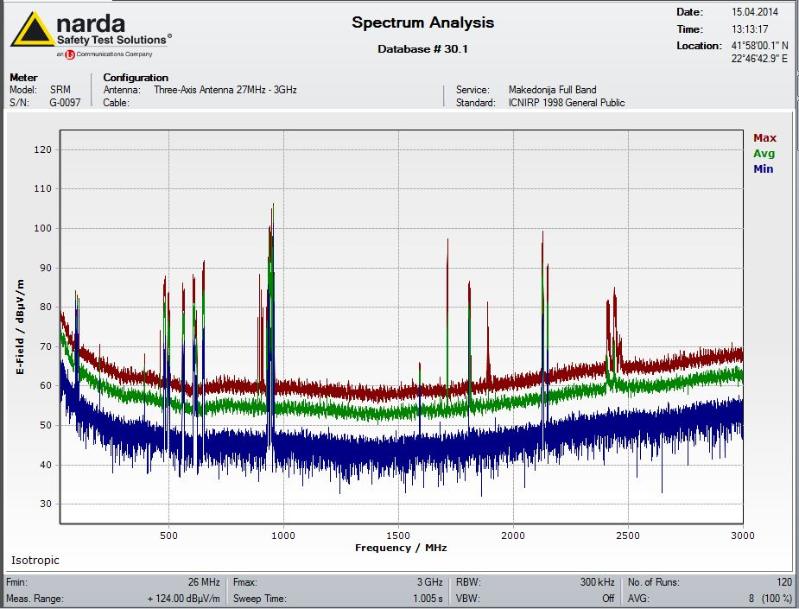

Густина на моќност за целиот фреквентен опсег на мерната антена

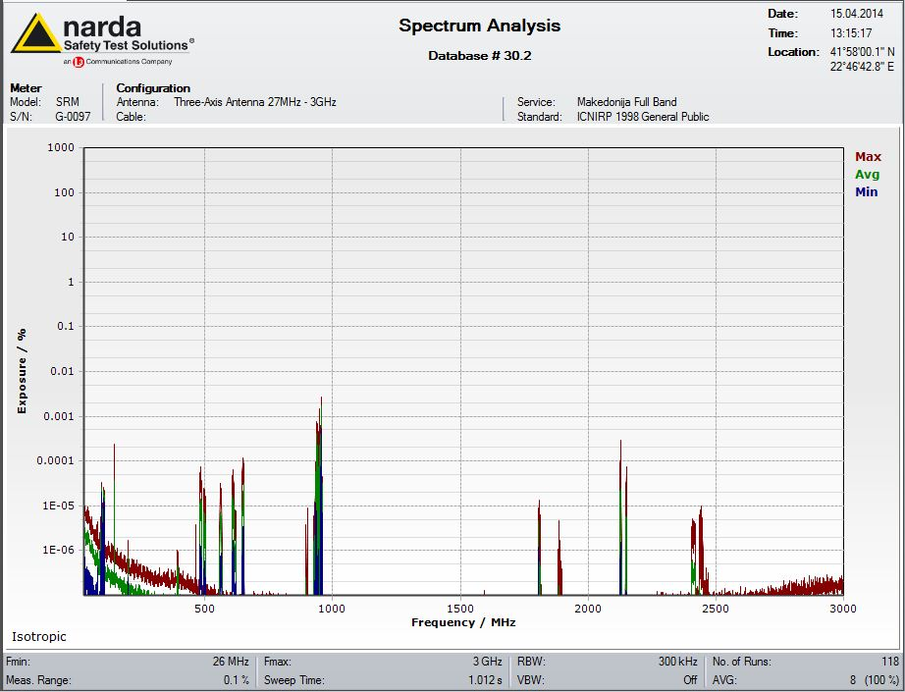

Коефициент на изложеност на елктромагнетно поле ( % од максимално дозволента густина на енергија) за целиот фреквентен опсег на мерната антена

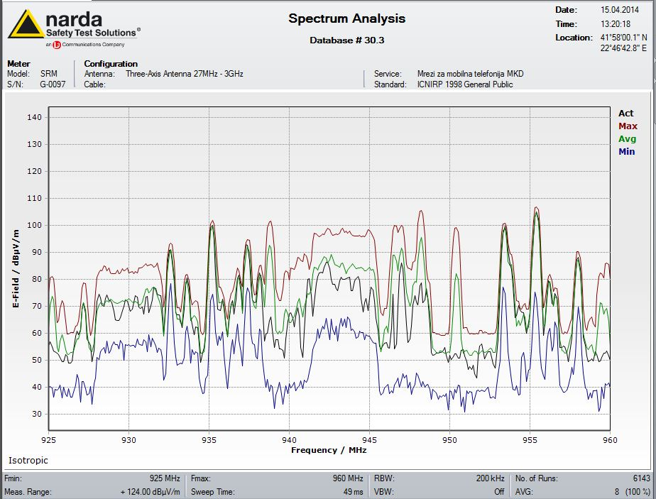 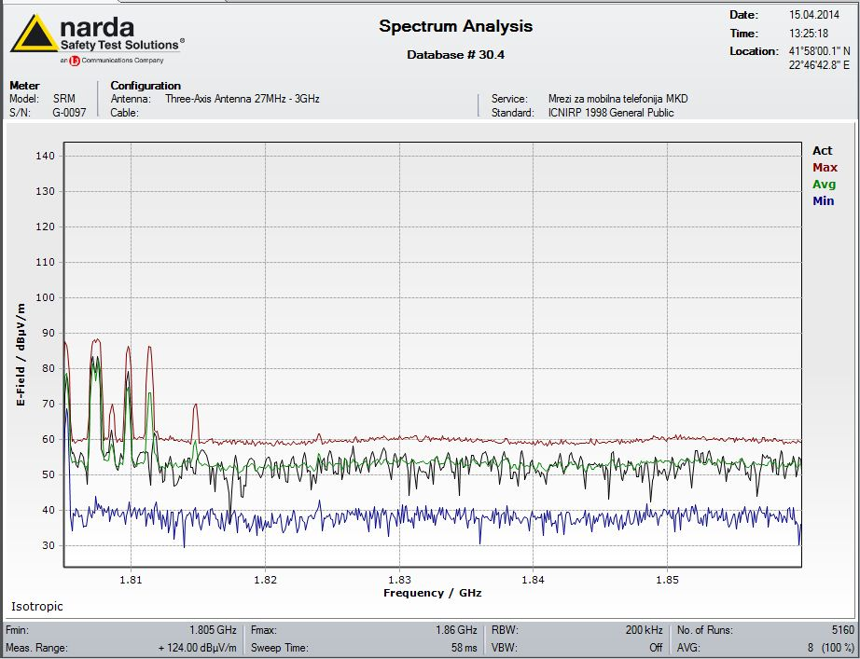

Средна густина на моќност во текот на мерењето за мрежата за мобилна телефонија (down link).